**西阆苑小二班班级动态**

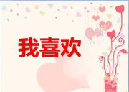

我喜欢玩具，我喜欢美食，我喜欢家人……每个人都有自己喜欢的事物。 2023.10.29

阶段课程三：我喜欢

关键活动：水果屋 桔娃娃 玩具动起来

【**01 来园篇**】

本班共22人，今天实际来园20人，缺2人：李咏集、单小岩在家休息。

近阶段，我们着重对幼儿来园几件事中的自主测量体温及绕水杯绳进行观察。

|  |  |  |  |  |  |
| --- | --- | --- | --- | --- | --- |
| 幼儿 | 自主测量体温 | 绕水杯绳 | 幼儿 | 自主测量体温 | 绕水杯绳 |
| 王馨悦 | ▲ | ★ | 杨梓熠 | ▲ | ★ |
| 吴婉琰 | ▲ | ▲ | 杨梓煜 | ▲ | ★ |
| 梁珵恩 | ▲ | ▲ | 谢瑞 | ▲ | ★ |
| 张诗韵 | 请假 | 请假 | 成铭恩 | ▲ | ★ |
| 单小岩 | 请假 | 请假 | 唐皓辰 | ▲ | ▲ |
| 陈生冉 | ★ | ★ | 付宇晨 | 请假 | 请假 |
| 胡心悦 | ▲ | ★ | 蒋景昱 | ▲ | ▲ |
| 郭沛怡 | ▲ | ▲ | 陈之昂 | ▲ | ▲ |
| 鲍琳筱 | ▲ | ▲ | 董益嘉 | ▲ | ★ |
| 丛天朗 | 请假 | 请假 | 李咏集 | 请假 | 请假 |
| 于晨栩 | ▲ | ▲ | 张文轩 | ▲ | ★ |

备注：主动量体温：★ 提醒量体温：▲ 主动绕水杯绳：★ 提醒绕水杯绳：▲

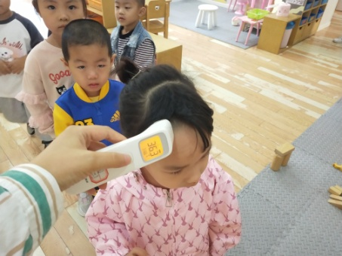 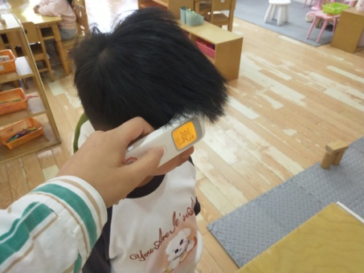 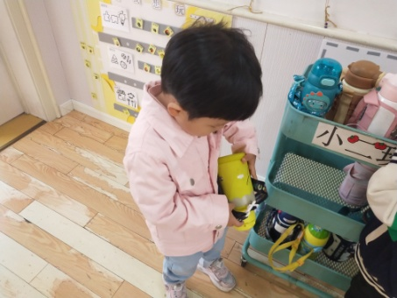

【**02 区域篇**】

又到了区域游戏的时间，小朋友们自主进入喜欢的区域游戏。快来看看他们的游戏情况吧！

|  |  |  |
| --- | --- | --- |
| 活动照片 | 活动区域及材料 | 活动描述 |
| IMG_20210913_160834.jpg | 娃娃家  娃娃、蔬菜、水果等 | 陈生冉小朋友在区域里面担任妈妈的角色，照顾宝宝。瞧！她现在正在给宝宝喂水果吃呢，先是吃橙子，再是吃葡萄，每一样水果都给宝宝尝一次，位得可认真了。不过，妈妈抱宝宝的姿势可能稍微有那么点会让宝宝觉得不舒服，可以让宝宝坐在妈妈的身上哦！ |
| IMG_20210913_160834.jpg | 益智区  图形小怪兽、各种图形的物体 | 张文轩小朋友在区域里面玩给图形小怪兽喂食物的游戏。瞧！在他手中的篓筐里有着各种图形的物体，轩轩需要判断拿到的物体的形状，再将该形状的物体投放入与之对应的图形小怪兽的口中，经过轩轩的投喂，每个图形小怪兽都能吃得饱饱的。 |

【**03 户外篇**】

今天户外活动的场地在后操场，游戏区域是轮胎山。这是小朋友们第二次接触轮胎山，他们非常乐意进行登山的游戏。其中，于晨栩、蒋景昱、张文轩三位小朋友在登山过程中都显得比较紧张，动作幅度比较小，慢慢地，很会保护自己；王馨悦、胡心悦、郭沛怡、陈生冉、郭沛怡、唐皓辰等小朋友的运动细胞就很强烈，爬上爬下对于他们来说不在话下；谢瑞、陈之昂、董益嘉小朋友很喜欢在轮胎山上追逐，这个行为需要改正哦，一切以宝宝们的安全为先；杨梓熠、杨梓煜、成铭恩、鲍琳筱小朋友特别喜欢爬到顶端的轮胎上，每位宝宝在游戏期间都很投入。一起来看看他们在游戏时的镜头吧！

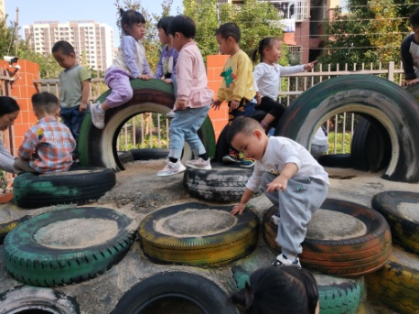 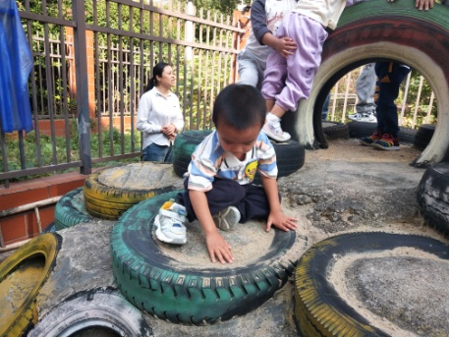 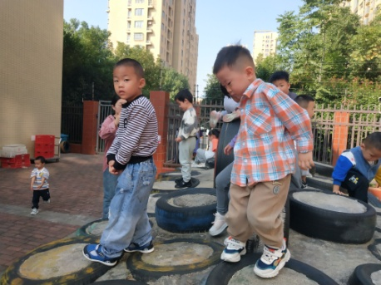

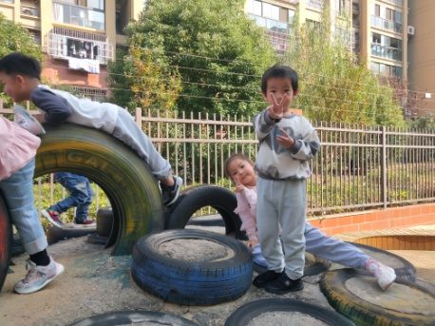 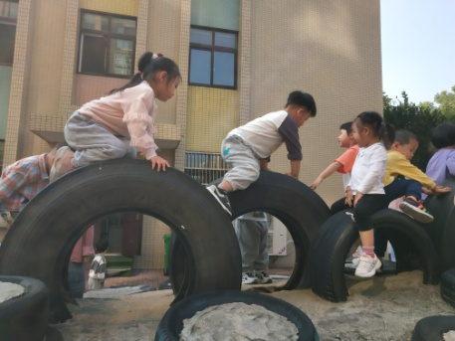 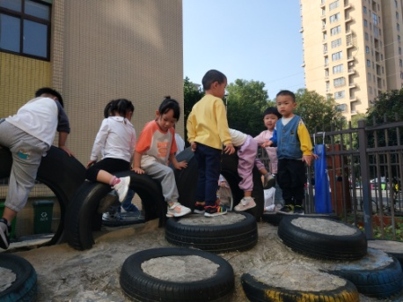

【**04 学习篇**】

**活动：数学《水果在哪里》**

空间方位是根据位置数据描述地物所在位置。这种位置既可以根据大地参照系定义，也可以定义为地之间的想对位置。即上下里外。幼儿平时只会了解前后，左右，但是对空间的感知还不是很明确。因此设计本次活动，让幼儿在找找、说说中认识了上、下、里、外空间方位，并能正确用上、下、里、外方位词说出水果藏的位置。

宝宝们，小熊维尼把自己家的水果弄乱了，需要宝宝们帮忙找一找，这些水果分别在什么地方？

陈生冉：我在桌子的上面找到了西瓜。

郭沛怡：西瓜在桌子的上面。

成铭恩：我在板凳上面找到了草莓。

张文轩：草莓在板凳的上面。

鲍琳筱：我在椅子的下面看到了凤梨。

胡心悦：我在篮子的里面看到了苹果。

梁珵恩：苹果在篮子的里面。

王馨悦：我在篮子的外面找到了梨。

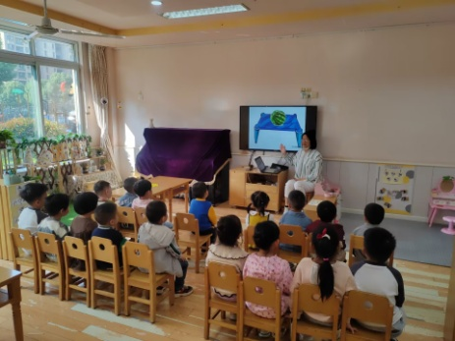 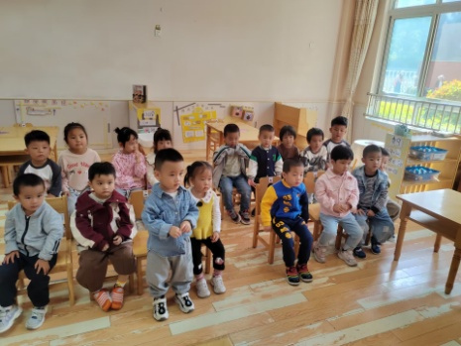 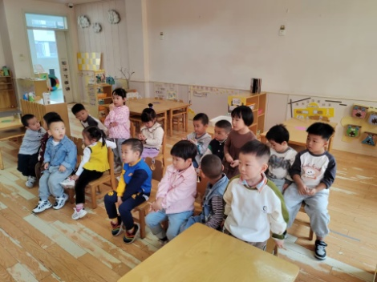

【**05 生活篇**】

今天午饭吃的是贝贝南瓜饭、茶树菇甜椒炒牛柳、荷塘小炒、银鱼蔬菜羹。本周观察小朋友们午餐是否能自己独立吃完自己的一份饭菜，且能自主举手要求盛汤。一起来看看小朋友们在午餐环节自主进餐的情况吧！

★自己动手吃完饭菜 ▲老师喂着吃完 ★自主举手盛汤 ▲老师提醒后举手盛汤

|  |  |  |  |  |  |
| --- | --- | --- | --- | --- | --- |
| 幼儿 | 自主进餐 | 举手盛汤 | 幼儿 | 自主进餐 | 举手盛汤 |
| 王馨悦 | ★ | ★ | 杨梓熠 | ★ | ▲ |
| 吴婉琰 | ★ | ★ | 杨梓煜 | ▲ | ▲ |
| 梁珵恩 | ▲ | ▲ | 谢瑞 | ▲ | ▲ |
| 张诗韵 | 请假 | 请假 | 成铭恩 | ★ | ▲ |
| 单小岩 | 请假 | 请假 | 唐皓辰 | ▲ | ★ |
| 陈生冉 | ★ | ★ | 付宇晨 | 请假 | 请假 |
| 胡心悦 | ▲ | ★ | 蒋景昱 | ▲ | ▲ |
| 郭沛怡 | ▲ | ★ | 陈之昂 | ▲ | ★ |
| 鲍琳筱 | ★ | ▲ | 董益嘉 | ▲ | ▲ |
| 丛天朗 | 请假 | 请假 | 李咏集 | 请假 | 请假 |
| 于晨栩 | ▲ | ▲ | 张文轩 | ▲ | ▲ |

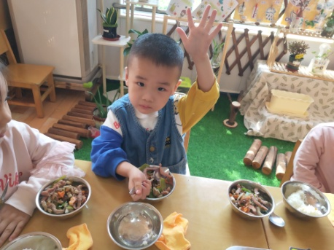 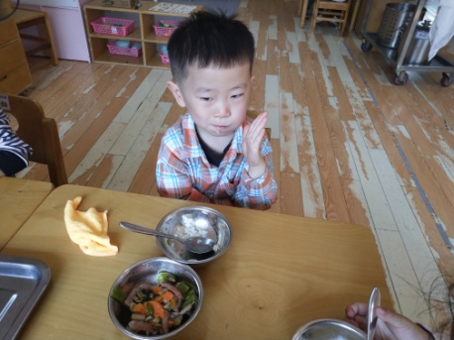 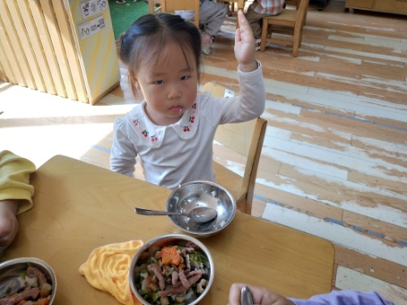

【**06 温馨提示**】

|  |
| --- |
| ★有关骨密度检测的问题。  各位家长好！预计明天会有医生来园对上次缴费参与骨密度检测的幼儿检测骨密度，如无特殊情况，请这些幼儿明天务必来园，以免错过骨密度的检查。感谢您的配合！ |

**—END—**

在一起的点滴都值得记录